La protection individuelle contre le feu

Visage :
-
-
-
Tête :
-

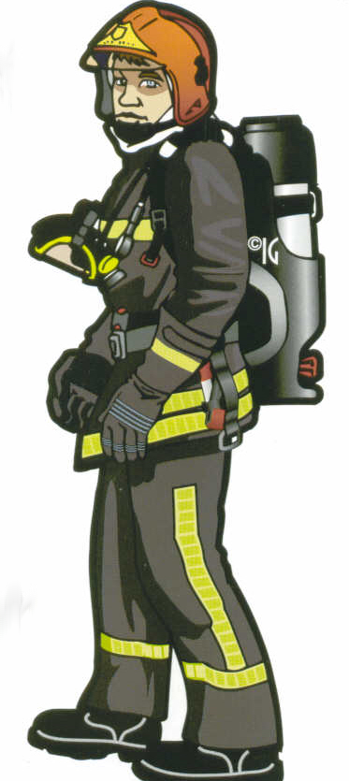

Membres supérieurs :
-

Voies respiratoires :
-

Mains :
-

Membres inférieurs :
-

Pieds :
-

La protection individuelle contre le feu

Visage :
- visière transparente
- visière thermique
- cagoule de feu
Tête :
- casque F1 avec bas-volet de nuque

Membres supérieurs :
- veste de feu

Voies respiratoires :
- A.R.I. (Appareil Respiratoire Isolant)

Mains :
- gants d'attaque

Membres inférieurs :
- sur-pantalon.

Pieds :
- bottes à lacets

